函
受文者 | ： | 土城山櫻社
發文日期 | ： | 2016年5月11日
發文字號 | ： | 國扶辦字第2016109號
主旨 | ： | 函告 貴社Outbound學生其家庭停權一年之處分乙事，請查照。
說明 | ：
- 貴社2015-16年度至泰國之交換學生 陳品璇，該生違反長期交換計畫，擅自提前返國，此舉已嚴重違反青少年交換規定，提早遣返決定應由接待地區委員會與派遣地區委員會充分協調之後慎重決定，決定之後，就必需遵從地區委員會的指示執行後續流程。
- 派遣家庭及派遣社皆未與地區RYE委員會申請與聯繫，未善盡派遣家庭及派遣社之職責，該生派遣家庭及派遣社因嚴重違反交換學生之規定，本地區委員會做出以下懲處， 「派遣家庭停權一年」，派遣社保留停權處分並給予最嚴重之警告。如有其他異議，請於105年5月16日下午五點前，書面傳真或電子郵件至地區RYE辦公室進行說明。

三、任何疑問，歡迎與我們聯繫：
聯絡人：RYE執行秘書 陳婉瑩（Paula）、林珮如（Peggy）
電話:(02)2968-2866 傳真:(02)2968-2856 手機：0933-663490
E-mail: rye@rid3490.org.tw Website: http://rye.rid3490.org.tw

正本：如受文者

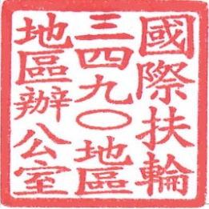
地區總監：  青少年交換委員會主委： | 